Partnerzy dialogu społecznego – organizacje pracodawców i związki zawodowe w 2018 r.
27.08.2019 r.
INFORMACJA SYGNALNA
(wyniki wstępne)

W 2018 r. 0,4 tys. aktywnych organizacji pracodawców zrzeszało 19,1 tys. członków (o 2,4% więcej niż w 2014 r.). Natomiast do 12,5 tys. związków zawodowych należało łącznie 1,5 mln osób (o 1,1% mniej niż w 2014 r.). Największa część członków związków zawodowych (23,2%) pracowała w edukacji, z kolei pracodawcy należący do organizacji pracodawców zajmowali się opieką zdrowotną i pomocą społeczną (18,5%).
12,9 tys. organizacji dialogu społecznego
działało w 2018 r.

Liczba organizacji pracodawców i związków zawodowych
W 2018 r. aktywnie działało 0,4 tys. organizacji pracodawców oraz 12,5 tys. organizacji związków zawodowych, funkcjonujących na różnych szczeblach. Największą część wśród związków zawodowych stanowiły zakładowe, podzakładowe i oddziałowe organizacje związkowe (78,1%), następnie międzyzakładowe organizacje związkowe (19,5%). Ponadto na terenie kraju działały też federacje, konfederacje i ich struktury terenowe lub branżowe, a także tzw. jednolite związki zawodowe - w sumie było ich około 0,3 tys. (tj. 2,3%). Najmniejszą część stanowiły związki zawodowe rolników indywidualnych (0,1%).

Wykres 1. Liczba aktywnych organizacji pracodawców i związków zawodowych w 2018 r. według rodzaju organizacji
Między 2014 r. a 2018 r. liczba związków zawodowych zmniejszyła się o 0,4 tys., co stanowiło 2,9% zbiorowości. Z kolei liczba organizacji pracodawców w tym okresie wzrosła o 10,0%

Wykres 2. Liczba aktywnych organizacji pracodawców i związków zawodowych
+10,0%

-2,9%

W latach 2014-2018 liczba organizacji pracodawców wzrosła o 10,0%, a aktywnych związków zawodowych zmalała o 2,9%.
W 2018 r. do organizacji związkowych należących do central związkowych reprezentujących pracowników w Radzie Dialogu Społecznego należało 82,6% aktywnie działających związków zawodowych, natomiast struktury reprezentujące pracodawców w Radzie tworzyło 22,2% działających organizacji pracodawców.

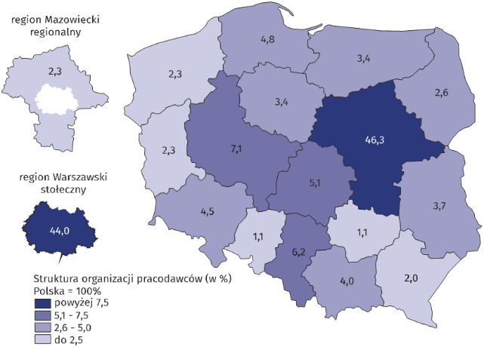
Mapa 1. Organizacje pracodawców według województwa, w którym miały siedzibę w 2018 r.
Organizacje pracodawców najczęściej zlokalizowane były w województwie mazowieckim (46,3%), natomiast związki zawodowe nieco częściej swoje siedziby miały w województwie śląskim (14,9% wobec 12,5%)

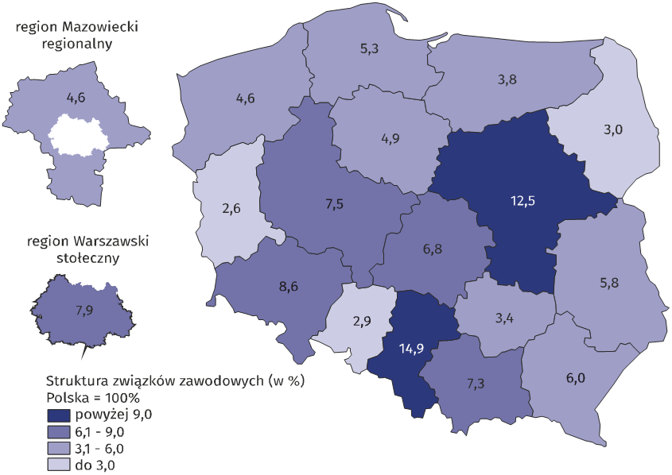
Mapa 2. Związki zawodowe według województwa, w którym miały siedzibę w 2018 r.

Prawie połowa organizacji pracodawców swoją siedzibę miała zlokalizowaną w województwie mazowieckim (46,3%), co wynikało z tego, że aż 44,0% jednostek mieściło się w regionie Warszawskim stołecznym. Natomiast rozmieszczenie związków zawodowych w przekroju wojewódzkim było nietypowe dla organizacji non-profit. Największa ich część miała swoje siedziby na terenie województwa śląskiego (14,9%). Kolejnym województwem pod względem liczby związków zawodowych było województwo mazowieckie (12,5%), w którym blisko połowa organizacji ulokowana była w Warszawie. Stosunkowo duża część organizacji związkowych miała swoją siedzibę w województwie dolnośląskim (8,6%), a następnie województwie wielkopolskim (7,5%).

Działalność organizacji pracodawców i związków zawodowych
W 2018 r. dominująca część związków zawodowych oraz organizacji pracodawców wykazała prowadzenie działalności statutowej w formie reprezentowania oraz obrony praw członków jednostki lub innych grup ludzi (odpowiednio 98,8% i 87,3%). Występowanie pozostałych form działalności było zróżnicowane w zależności od rodzaju organizacji. Dla związków zawodowych znaczącą formą działalności statutowej było świadczenie innych bezpłatnych usług (82,3%), natomiast dla organizacji pracodawców częstą formę prowadzenia działalności stanowiło animowanie współpracy między organizacjami a instytucjami (59,0%).

Wykres 3. Odsetek organizacji pracodawców i związków zawodowych w 2018 r. według form działalności

W 2018 r. większość organizacji pracodawców oraz związków zawodowych zadeklarowała występowanie barier ich działalności (odpowiednio 69,4% i 65,2%). Najczęściej wskazywanym problemem przez oba typy organizacji były trudności wynikające z przepisów i procedur prawnych (45,8% - organizacje pracodawców, 33,1% - związki zawodowe). Organizacje pracodawców często identyfikowały problemy w kontaktach z administracją publiczną (33,0%). Związki zawodowe wskazywały natomiast na trudności związane z relacjami z pracodawcami (30,8%), a następnie na niewystarczającą liczbę chętnych do pracy społecznej (27,3%). Zarówno dla związków zawodowych, jak i organizacji pracodawców istotną barierę stanowiła niewystarczająca liczba członków jednostki (odpowiednio 24,7% i 19,9%).

Wykres 4. Odsetek organizacji pracodawców i związków zawodowych w 2018 r. według barier działalności

Baza członkowska organizacji pracodawców i związków zawodowych
W 2018 r. do związków zawodowych należało 1,5 mln osób, natomiast organizacje pracodawców w tym okresie zrzeszały 19,1 tys. pracodawców
W 2018 r. do związków zawodowych należało ponad 1,5 mln osób, o 16,6 tys. (1,1%) mniej niż w 2014 r. Osoby zrzeszone w związkach zawodowych stanowiły 4,9% w odniesieniu do dorosłej ludności Polski oraz 16,3% - zatrudnionych na podstawie stosunku pracy w zakładach zatrudniających powyżej 9 osób.
Do organizacji pracodawców w 2018 r. należało 19,1 tys. pracodawców, zarówno osób prawnych, jak i osób fizycznych prowadzących działalność gospodarczą. W latach 2014-2018 ogólna liczba ich członkostw zwiększyła się o 0,4 tys. (2,4%). Wśród członków organizacji pracodawców dominowały osoby prawne, które stanowiły w 2018 r. 69,9% bazy członkowskiej.
Przeciętna liczba członków związków zawodowych w 2018 r. wyniosła 127 osób i była o 1 osobę wyższa niż w 2014 r., zaś mediana 38 (o 2 osoby więcej niż w 2014 r.). Wśród osób będących na listach członkowskich organizacji związkowych 8,7% stanowiły osoby będące na emeryturze, a 0,1% zatrudnione w oparciu o umowy cywilnoprawne. W 2018 r. do jednej organizacji pracodawców należały przeciętnie 54 zakłady pracy, podczas gdy w 2014 r. było ich 58. Połowa organizacji zrzeszała w 2018 r. nie więcej niż 24 pracodawców i mediana nie zmieniła się w stosunku do 2014 r. Składki członkowskie zapłaciło 78,6% członków organizacji pracodawców oraz 93,8% członków związków zawodowych. Spośród członków związków zawodowych 87,5% osób przynależało do organizacji zrzeszonych w trzech centralach związkowych należących do Rady Dialogu Społecznego, z kolei reprezentowane w RDS organizacje pracodawców gromadziły 29,8% członków wszystkich organizacji pracodawców.
Ponad połowa członków związków zawodowych zrzeszona była w jednostkach zakładowych i podzakładowych (51,0%), następnie w organizacjach międzyzakładowych (30,5%). Odrębną grupę istotną pod względem członkostwa stanowiły związki zawodowe ze złożoną strukturą organizacyjną, których jednostki podległe nie były jednak zarejestrowane w rejestrze REGON (tzw. związki jednolite) – należało do nich 17,3% członków związków zawodowych. Najmniejszą część stanowili zaś członkowie związków zawodowych rolników indywidualnych (1,2%).

Wykres 5. Struktura członków zakładowych organizacji związkowychª według sekcji PKD zakładów pracy oraz organizacji pracodawców według sekcji PKD, w której prowadziła działalność największa część ich członków w 2018 r.

ª Wśród członków jednostek zakładowych uwzględniono również członków związków zawodowych rolników indywidualnych oraz największych jednolitych związków zawodowych działających w konkretnych branżach.
Największa część osób zrzeszonych w związkach zawodowych (23,2%) pracowała w edukacji, a następnie w administracji publicznej i obronie narodowej (13,9%). Istotny udział w strukturze członkostwa miały również osoby zatrudnione w przetwórstwie przemysłowym (12,7%) oraz w opiece zdrowotnej i pomocy społecznej (12,4%).
Blisko co 5 organizacja pracodawców zadeklarowała w 2018 r., że główną branżą działalności jej członków była opieka zdrowotna i pomoc społeczna (18,5%). Członkowie organizacji pracodawców prowadzili często swoją działalność także w takich branżach jak: przetwórstwo przemysłowe (10,3%), usługi (9,8%) oraz handel (9,2%).

Praca płatna organizacji pracodawców i związków zawodowych
Zdecydowana większość związków zawodowych (95,7%) nie zatrudniała pracowników etatowych, natomiast wśród organizacji pracodawców takich podmiotów było 25,1%
W organizacjach pracodawców w 2018 r. pracowało łącznie 1,1 tys. pracowników etatowych, a w związkach zawodowych w 2017 r. - 3,5 tys. osób. Z kolei osób świadczących pracę na podstawie umów cywilnoprawnych w organizacjach pracodawców było 1,7 tys., a w związkach zawodowych 1,5 tys. osób.
W strukturze związków zawodowych najwyższy odsetek stanowiły jednostki nie posiadające personelu płatnego (95,7%). Wśród organizacji pracodawców najwięcej było takich, które posiadały co najmniej jednego pracownika etatowego, ale nie więcej niż pięciu – 33,3%. Organizacje związkowe posiadające co najmniej jednego pracownika etatowego, ale nie więcej niż pięciu, stanowiły 1,5% ogółu tego typu podmiotów.
Zatrudnienie | Związki zawodowe | Organizacje pracodawców
Rok | 2017 | 2018
Odsetek organizacji zatrudniających | 1,9 | 45,8
Suma (w tys.) | 3,5 tys. | 1,1 tys.
Średnia | 15 | 7
Mediana | 2 | 2

Tablica 1. Zatrudnienie na podstawie stosunku pracy w organizacjach pracodawców i związkach zawodowych

W 2018 r. jednostki korzystające z pracy etatowej zatrudniały przeciętnie 7 osób wśród organizacji pracodawców, a 15 osób - w związkach zawodowych. Średnia osób świadczących pracę płatną na podstawie umów cywilnoprawnych w organizacjach pracodawców wynosiła 7 osób, zaś w organizacjach związkowych - 4 osoby. W połowie badanych organizacji pracodawców były zatrudnione nie więcej niż 2 osoby, bez względu na typ umowy. Inaczej było w zbiorowości związków zawodowych, gdzie mediana osób pracujących wyniosła 2 w przypadku pracy etatowej, a 1 - umów cywilnoprawnych.
Poziom zatrudnienia zarówno wśród organizacji pracodawców, jak i związków zawodowych w ostatnich latach był stabilny. Całkowita suma pracowników kształtowała się na podobnym poziomie, natomiast średnia zatrudnionych w organizacjach dysponujących pracownikami etatowymi w stosunku do 2014 r. wzrosła o 2 pracowników w związkach zawodowych i o jednego – w organizacjach pracodawców.

Ekonomiczne aspekty działalności organizacji pracodawców i związków zawodowych
Środki finansowe, którymi dysponowały poszczególne organizacje z reguły nie były wysokie. Wśród związków zawodowych w 2017 r. przychody 33,7% jednostek nie przekraczały 5 tys. zł rocznie, kolejnych 52,2% - kształtowały się na poziomie powyżej 5 tys. do 50 tys. zł. Grupa podmiotów deklarujących przychody przekraczające 0,5 mln zł stanowiła 1,7% zbiorowości (tj. 0,2 tys. jednostek). W 2018 r. większość organizacji pracodawców miała przychody powyżej 50 tys. zł (70,1%), w tym 31,5% powyżej 0,5 mln zł (tj. 0,1 tys. jednostek).

Wykres 6. Struktura klas przychodów w związkach zawodowych za 2017 r. i organizacjach pracodawców za 2018 r.
Innym ekonomicznym przejawem działalności organizacji non-profit jest prowadzenie działalności gospodarczej. Miała ona co do zasady charakter pomocniczy względem działalności statutowej. Związki zawodowe korzystały niezwykle rzadko z tej możliwości. Według stanu na 30 września 2018 r. działalność gospodarczą prowadziło tylko 0,4% wszystkich związków zawodowych. Analogicznie niski był odsetek związków zawodowych, które prowadziły działalność gospodarczą w formie odrębnego przedsiębiorstwa (0,5% wszystkich organizacji). Podobnie niska liczba organizacji pracodawców prowadziła wyodrębnioną działalność gospodarczą lub posiadała udziały w przedsiębiorstwach, jednak ze względu na wielkość zbiorowości ich udział był wyższy - odpowiednio 20,0% oraz 4,6%.

Aneks metodologiczny
Notatka przedstawia wyniki wstępne badania GUS Partnerzy dialogu społecznego – organizacje pracodawców i związki zawodowe za 2018 r., którym zostały objęte wszystkie związki zawodowe (w tym związki zawodowe rolników indywidualnych) oraz organizacje pracodawców zarejestrowane w rejestrze REGON i posiadające osobowość prawną. W opracowaniu wykorzystano dane pozyskane przy użyciu formularzy Sprawozdanie o działalności związków zawodowych (SOF-2) i Sprawozdanie z działalności organizacji pracodawców (SOF-4p) oraz w zakresie reprezentowanych w Komisji Dialogu Społecznego, po stronie pracodawców, organizacje samorządu zawodowego i gospodarczego - Sprawozdanie z działalności samorządu zawodowego i gospodarczego (SOF-4s). W badaniach wykorzystano również dane ze źródeł administracyjnych (np. ZUS, KRS).
Po przeprowadzeniu aktualizacji operatu ostatecznie w kartotece do badania na formularzu SOF-2 znalazło się 13,7 tys. podmiotów, zaś kartoteka do badania SOF-4p zawierała 0,4 tys. jednostek. W zakresie obu sprawozdań była możliwość wypełnienia formularza elektronicznego na Portalu Sprawozdawczym GUS lub przekazania formularza papierowego. Dane zbierane były przez pracowników Ośrodka Badania Gospodarki Społecznej w Krakowie jesienią 2018 r. (SOF-2) oraz wiosną 2019 r. (SOF-4p).
Ostatecznie uzyskano dane od 12,2 tys. związków zawodowych (SOF-2) i 0,3 tys. organizacji pracodawców (SOF-4p). W trakcie realizacji badania SOF-2 ustalono, że 1,1 tys. organizacji było nieaktywnych, natomiast z 0,4 tys. organizacji nie nawiązano kontaktu albo jednostki te odmówiły złożenia sprawozdania. W związku z tym konieczne było skonstruowanie wag analitycznych, za pomocą których uogólniono dane na całą populację aktywnych podmiotów. W badaniu SOF-2 w warstwach uwzględniono województwo siedziby organizacji, miejsce w związkowej strukturze organizacyjnej oraz fakt przynależności lub nie do jednej z central związkowych, a w SOF-4p - województwa.
Rodzaj organizacji | Liczebność jednostek w kartotece | Sprawozdania pozytywne^{b} | Pozostały rozpoznany stan aktywności^{c} |  | Brak kontaktu
Rodzaj organizacji | Liczebność jednostek w kartotece | Sprawozdania pozytywne^{b} | nieaktywne | aktywne,  które odmówiły udziału w badaniu | Brak kontaktu
Rodzaj organizacji | w tys. | % w wierszu
Organizacje pracodawców | 0,4 | 78,2 | 15,6 | 5,7 | 0,5
Związki zawodowe | 13,7 | 88,6 | 8,2 | 2,3 | 0,9
Tablica 2. Realizacja badania na formularzu SOF-2 za 2018 rok i SOF-4p za 2018 r.ª

ª ze względu na zaokrąglenia procent w wierszu nie zawsze sumuje się dokładnie do 100%.
^{b} Jednostki, które wypełniły sprawozdanie, z wyłączeniem tych, które zaznaczyły wyłącznie informację o braku aktywności.
^{c} Jednostki, z którymi nawiązano kontakt w trakcie realizacji badania, ale które nie złożyły sprawozdania lub zaznaczyły na nim informację o braku aktywności. Jako odmowy potraktowano również jednostki, które nie złożyły sprawozdania, a w oparciu o źródła administracyjne ustalono, że prowadziły działalność.

Za pomocą formularza SOF-2 oraz SOF-4p zebrano dane dotyczące: struktury organizacyjnej, form prowadzonej działalności i istniejących barier, a także członkostwa i pracy społecznej. Dane z badania SOF-4p dotyczą roku 2018 lub stanu na dzień 31.12.2018 r., natomiast z SOF-2 stanu na dzień 30.09.2018 r. z wyjątkiem pytań obejmujących bariery i formy działalności (dane za 2018 r.), zatrudnienie i przychody (dane za 2017 r.).

Opracowanie merytoryczne:  Departament Badań Społecznych  i Urząd Statystyczny w Krakowie  Ariadna Auriga-Borówko  Anna Fediuk  Karolina Goś-Wójcicka  Tomasz Sekuła  Tel: 22 608 31 79  e-mail: k.gos-wojcicka@stat.gov.pl | Rozpowszechnianie:  Rzecznik Prasowy Prezesa GUS  Karolina Banaszek  Tel: 22 608 34 75, 22 608 30 09  e-mail: rzecznik@stat.gov.pl
Wydział Współpracy z Mediami  Tel: 22 608 34 91, 22 608 38 04  e-mail: obslugaprasowa@stat.gov.pl |  |      | www.stat.gov.pl
 |  |  | @GUS_STAT
 |  |  | @GlownyUrzadStatystyczny
Powiązane opracowania
Sektor non-profit w 2014 r.
Organizacje pracodawców w Polsce w latach 2010-2014 r.
Związki zawodowe w Polsce w 2014 r.

